SGMW
Functional Specification
功能规范

会签：

编制： 校对：
审核： 批准：

目录
1 文档范围及控制方法 4
1.1 版本历史 4
1.2 缩写 4
1.3 目的 6
1.4 适用范围 6
1.5 文档批准权力 6
1.6 文档变更控制流程 6
1.7 规范性引用文件 6
1.8 命名办法 6
1.8.1 日期表示 6
1.8.2 文件版本编号 7
1.8.3 文件命名 7
2 功能描述 7
3 系统架构 7
3.1 功能架构 7
3.1.1 与子系统自身控制功能边界区分 8
3.2 功能状态机 8
3.3 功能接口描述 8
3.3.1 总线信号 9
4 执行器需求 10
4.1 执行器安全需求 10
5 功能逻辑策略 10
5.1 功能逻辑策略概览 10
5.1.1 功能激活和退出策略 10
5.1.2 控制逻辑 11
5.1.3 功能降级策略 12
5.1.4 技术指标 12
5.1.5 验收准则 12
6 显示策略(HMI) 13
7 法律法规需求 13

文档范围及控制方法

版本历史

版本 | 变更内容 | 变更原因 | 变更人 | 日期
v1.0 | 优化初始版本 | 模板更改 | 蒙毓森 | 2025/08/08
V2.0 | HDC陡坡缓降功能规范初版 |  | 杨震 | 2025/10/20
V3.0 | HDC陡坡缓降功能规范 |  | 杨震 | 2026/04/24
V4.0 | HDC新增悬架控制需求 | SGMW调整需求，制动和驱动部分依然由EHBi/EMB控制，VMC只负责悬架方面的Assist | 杨震 | 2026/05/21
V5.0 | HDC需要控制制动&驱动@悬架 |  | 杨震 | 2026/06/23

缩写
控制器模块缩写
系列 | 缩写 | 英文描述 | 中文描述
A | ABS | Anti-locked Braking System | 防抱死制动系统
 | ACC | Adaptive Cruise Control | 自适应巡航控制
 | ACU | Automatic Clutch Unit | 自动离合器单元
 | AEB | Automatic Emergency Braking | 自动紧急制动
 | AR-HUD | Augmented Reality Head Up Display | 增强现实抬头显示
 | AVM | Around View Monitor | 全景影像系统
B | BCM | Body Control Module | 车身控制模块
 | BMS | Battery Manage System | 动力电池管理系统
C | CDU | Charging Distribut Unit | 充电模块单元
 | CMS | Mu-Split Compensation | 分离路面补偿功能
 | CDDU | Charging and Discharge Unit | 充放电模块单元
 | CS | Combination Switch | 组合开关
D | DCDC | DC/DC Converter | 直流直流转换器
E | ECM | Engine Control Module | 发动机控制模块
 | EBS | E_Booster | 电子制动助力器
 | EHBI | Electronic Hydraulic Brake integrate | 集成式电子液压制动系统
 | EPS | Electronic Power Steering | 电动转向系统
 | EPB | Electronic Parking Brke | 电子驻车制动系统
 | ESC | Electronic Stability Control | 电子稳定系统
 | EVCC | Electric Vehicle Communication Controller | 充电通讯控制模块
 | EXV | Electronic EXpansion Valve | 电子膨胀阀
 | EVP | Electronic Vacuum Pump | 电子真空泵
G | GW | Gateway | 网关
H | HCU | Hybrid Control Unit | 混合动力控制器
I | IBC | Intelligent Body Controller | 智能车身控模块
 | IBS | Intelligent Battery Sensor | 智能蓄电池传感器
 | IC | Instrument Cluster | 组合仪表
 | ICE | In Car Entertainment | 车载娱乐系统
 | IDU | Intelligent Driving Unit | 智能驾驶控制器
 | IMMO | Immobilization | 防盗线圈
L | LCA | Lane Challenge Assist | 变道辅助系统
 | LDW | Lane Departure Warning | 车道偏离报警系统
 | LSDC | Low Speed Driving Characteristic | 低速驾驶特性
M | MCU | Motor Control Unit | 驱动电机控制器
 | MSB | Motor Seat Belt | 电动马达安全带
O | OBC | On Bord Of Charger | 车载充电器
 | OBD | On-Board Diagnostics | 车载诊断接口
 | OCC | OFF-board Conductive Charger | 非车载传导式充电机
P | PCU | Powertrain Control Unit | 动力系统控制模块总成
 | PDM | Passenger Door Module | 副驾车窗电机总成
 | PDSM | Passenger Door Switch Main | 副驾开关模块
 | PEPS | Standby Entry Standby Start | 无钥匙进入及一键启动系统
 | PLG | Power Lift Gate | 电动尾门控制模块
R | RRS | Reversing Radar SensorModule | 倒车雷达传感器控制模块
 | RSM | Radar Sensor Module | 雷达传感器模块
S | SAS | Steering Angle Sensor | 转角传感器
 | SCU | Shift Control Unit | 换档器模块
 | SRR-FR | SRR Front Right | 毫米波雷达-右前
 | SRR-FL | SRR Front Left | 毫米波雷达-左前
 | SRR-RR | SRR Rear Right | 毫米波雷达-右后
 | SRR-RL | SRR Rear Left | 毫米波雷达-左后
T | TBOX | Telematics BOX | 车载无线终端
 | TCM | Transmission Control Module | 变速箱控制模块
 | TICE | T-In Car Entertainment | 网联导航通信系统
 | TEM | Telematics Module | 远程信息处理模块
 | TPMS | Tire Pressure Monitoring System | 胎压监测系统
 | TOBD | Test On-Board Diagnostics | 测试诊断口
U | URC | Ultrasonic Radar Controller | 超声波雷达控制器
V | VCU | Vehicle Control Unit | 整车控制器
 | VPM | Visual Perception Module | 视觉模块
W | WMM | Wiper Motor Module | 雨刮电机模块
Z | ZCU-L | Left Zone Control Unit | 左区域控制器
 | ZCU-R | Right Zone Control Unit | 右区域控制器

目的
本功能设计规范用于指导上汽通用五菱汽车股份有限公司与采埃孚汽车科技（上海）有限公司，开展关于智驱一体化底盘协同控制项目中HDC 陡坡缓降功能的开发。

适用范围
本文档适用于 SGMW智驱一体化底盘协同控制项目功能开发阶段。

文档批准权力
本文档为功能实现文档，需经过 SGMW智驱一体化底盘协同控制项目组签字确认。

文档变更控制流程
任何文档内容更新均须经过SGMW智驱一体化底盘协同控制项目组评审及签署完成。
在未经SGMW智驱一体化底盘协同控制项目组达成共同意见下，该文档将不能被单方面进行修改。

规范性引用文件
下列文件中的条款通过本标准的引用成为本标准的条款。凡是注日期的引用文件，其随后的修改单（不包括勘误的内容）或修订版均不适用于本标准。凡是不注日期的引用文件，其最新版本适用于本标准。
标号 | 标题 | 版本/修改日期
Ref.1

命名办法

日期表示
格式：yyyymmdd
- yyyy：用四位数字表示公元年份，如2013表示公元 2013年；
- mm：用两位数字表示月份，不足两位时，第一位用零补齐，如03表示3月；
- dd：用两位数字表示日期，不足两位时，第一位用零补齐，如15表示第15号。
例如：
20101027 表示（2010 年 10月 27日）

文件版本编号
下面是对文件版本进行编号要遵守的标准：
- 起草版本的编号为0.1，0.2，0.3，…，0.10；
- 一旦文件版本得以确认后，版本编号应该始自1.0；
- 版本编号不断变化为：1.0，1.1，1.2，…，1.10；
- 项目可以根据需要将版本编号晋升为2.0，2.1，2.2等。

文件命名
格式：SGMW_VMC_FS_Dn-Sn-Fn_XXX_Vnn_yyyymmdd
- SGMW_VMC：项目简称；
- FS：Functional specification ,功能需求描述；
- Dn-Sn-Fn：功能 ID；
- XXX：功能名称；
- Vnn：文件版本；
- yyyymmdd：文件形成日期。

功能描述
陡坡缓降（Hill Descent Control 简称HDC），它是一项改善汽车驾驶舒适性的功能，其功
能需要通过操作按钮来打开和关闭，同时仪表上会有指示灯对于HDC 状态进行指示。

- 陡坡缓降功能通过控制机械制动（EHBi/EMB）和电制动（VCU）达到在坡道上匀速下坡的效果。如果坡度大于一定程度，控制悬架达到整车调平和调高的效果
- 打开功能：该功能可以有驾驶员通过HMI随时打开，HDC功能满足条件（车速<35kp无故障等，详见standby条件）后进入standby状态（HMI此时收到HDC的status= standby，此时HMI灯常亮提醒驾驶员功能ready）。
- 功能激活：激活条件（坡度，无高优先级功能，油门/制动踏板都释放等,详见Active条件）满足，HDC功能自动激活，HDC发送请求给制动，VCU和悬架。此时HMI收到HDC的status= active，HMI需要通过闪灯或者文字提醒驾驶员：HDC功能处于激活状态。
- 功能调速：通过制动踏板和油门踏板进行调速。
- 功能退出（standby）：参考如下章节超链接：active到standby的条件。 此时HMI HDC功能灯需要从闪灯变为常亮。
- 功能关闭（off）：参考如下章节超链接：standby/active/failure 到off 的条件，此时HMI HDC功能灯需要熄灭。
- 故障（failure）：参考如下章节超链接： standby/active 到 failure的条件，此时HMI HDC灯可以变成黄灯（SGMW待定），HMI可以文字提示驾驶员：“HDC无法激活”（SGMW待定）。等到故障消除后，重新满足standby条件，HDC可以恢复standby状态，满足Active条件后可以再次正常激活。在此期间，只有驾驶员点击HDC off开关（standby/active/failure 到off），才会将HDC功能关闭。

车辆在下坡时，当该功能被打开后，实现如下两个功能：

传统驱动制动HDC控制：
HDC通过制动方式（机械制动/电制动）进行整车调速控制。在任何时候驾驶员可以通过制动踏板或者油门踏板（或者通过方向盘按键 TBD）来直接控制车速，调整完成后，HDC按照当前车速为目标车速继续维持车辆。

此功能在对车辆进行制动控制过程中，仪表会有相应的指示灯闪烁，并且制动尾灯点亮（是否需要HDC判定何时点亮制动尾灯？）。该功能适用的最低工作车速：D 挡/N 挡时为8kph（TBD），R 挡时为6kph （TBD），最高车速为35kph （TBD）。
- HDC会实时发送目标车速给HMI来显示。
- SOC较高时（大约95%），优先使用液压制动，避免突然发生电制动不足，液压无法及时补偿的情况。HDC软件有滞回逻辑避免门限值频繁触发进退。

悬架HDC协助控制：

VMC需要通过悬架控制实现SGMW的如下两个需求：
- 陡坡调平：
  - 场景： 下陡坡时（坡度>20%TBD）,载荷转移到前悬，车身姿态过度倾斜，可能引起驾驶员恐慌。
  - 方案：需要车辆标配空簧和主动悬架（主动悬架TBD），保持后轴悬架高度不变，调整前悬高度减少倾斜。
  - 体验提升： 减少载荷前后转移，从而优化制动能力。减少车身前倾。
- 陡坡调高：
  - 场景： 下陡坡时（坡度>30%TBD）,可能在坡道结束位置发生剐蹭底盘的问题。
  - 方案：需要车辆标配空簧和主动悬架 （主动悬架TBD），坡度>30%TBD, 整体调高悬架 (如需快速调整，需要主动悬架通过施加主动力短时调整悬架高度，然后最终由空簧稳定控制悬架高度)。车速大于35kph或者坡度小于5% 超过10s（TBD）后重新回到初始高度。
  - 体验提升： 避免下陡坡时因接近角和驶离角不够，剐蹭底盘，避免坏路石块树枝剐蹭底盘。

系统架构

功能架构

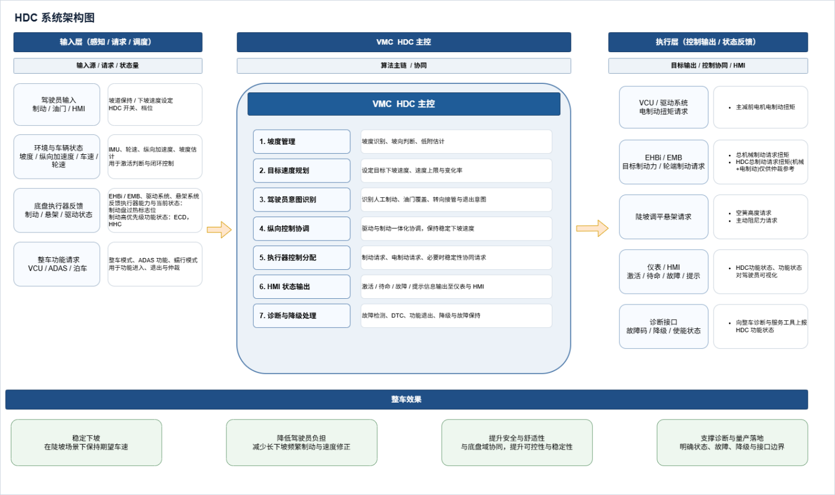

功能状态机
参考功能激活和退出逻辑

功能接口描述

总线信号
- 如下是HDC功能关键的输入输出接口，如需完整的信号列表，请参考最新的 CAN matrix 信号矩阵表。
发送 | 接收 | ID | 信号名称 | 信号值描述 | 起始字节 | 起始位 | 信号长度 | 转换公式
HMI | VMCU |  | HDCSwtRqst | HDC开关 |  |  |  | $0=NoRequest（无控制请求）;  $1=On（打开）;  $2=OFF（关闭）；  $3=UnusedandReserved（预留）;
VMCU | HMI |  | VMCHDCDecelSts | HDC制动控制功能反馈状态 |  |  |  | $0=off  $1=Standby  $2=Active  $3=Failure
VMCU | HMI |  | VMCHDCSusSts | HDC悬架控制功能反馈状态 |  |  |  | $0=off  $1=Standby  $2=Pitch Leveling Active  $3=Height Boost Active  $4=Both Active  $5=Failure
VMCU | HMI |  | HDCTgtVel | HDC目标车速
VMCU | HMI |  | VehRdySts | 系统反馈模式 (active 只判定了 主驾在位，踩制动上电) |  |  |  | $0=Inactive  $1=Active
VCU | VMCU |  | CreepSts | VCU 蠕行激活标志位 |  |  |  | $0=Inactive  $1=Active
VCU | VMCU |  | SOC | SOC电池电量
VCU | VMCU |  | VehActGrStsESC_FD | 整车当前档位状态 |  |  |  | $0=Initialize（初始化）  $1=Unused and Reserved（预留）  $2=Unused and Reserved（预留）  $3=Unused and Reserved（预留）  $4=Unused and Reserved（预留）  $5=Unused and Reserved（预留）  $6=error（ 故障）  $7=Unused and Reserved（预留）  $8=Unused and Reserved（预留）  $a=Park gear（P档）  $b=Sport Gear（S档）  $c=Drive Gear（D档）  $d=Neutral Gear（空档）  $e=Reverse Gear（倒档）  $f=Unused and Reserved（预留）
VCU | VMCU |  | AccActPos_FD | 油门踏板位置
IMU | VMCU |  | ADASLongAcc | 纵向加速度信号
IMU | VMCU |  | ADASLongAccV | 纵向加速度有效性 |  |  |  | $0=Valid（有效）  $1=Invalid（无效）
IMU | VMCU |  | ADASLatAccel | 车辆横向加速度 |  |  |  | E=N * 0.015625
IMU | VMCU |  | ADASLatAccelV | 车辆横向加速度有效性 |  |  |  | $0=Valid（有效）  $1=Invalid（无效）
ADAS | VMCU |  | VCUADASActvSts_1 | ADAS 功能激活 |  |  |  | $0= Not Active  $1= ACC  $2= APA  $3= AEB  $4= AES
制动 | VMCU |  | BrakPedalDisp | 制动踏板位移量
制动 | VMCU |  | BrakeDiskOverHeat | 表征制动卡盘是否过热 |  |  |  | 0x0: Not High  0x1: Temp too high
制动 | VMCU |  | DrRqdFrntShftBrkTorq | 驾驶员需求的前轴制动扭矩
制动 | VMCU |  | DrRqdRearShftBrkTorq | 驾驶员需求的后轴制动扭矩
制动 | VMCU |  | ElecPrkBrkStat_FD | 电子驻车制动系统工作状态 |  |  |  | $0=Unknown（未知）  $1=Released（释放）  $2=Locked（夹紧）  $3=Releasing（释放过程中）  $4=Locking（夹紧过程中）  $5=Unused and Reserved（预留）  $6=Unused and Reserved（预留）  $7=Unused and Reserved（预留）
制动 | VMCU |  | EcdSts | ECD功能激活状态(驾驶员通过P档/EPB按钮 激活液压制动减速) |  |  |  | $0=Inactive  $1=Active
制动 | VMCU |  | HHCAtv_FD | 坡道保持系统工作状态 |  |  |  | $0=False（不工作）  $1=True（工作）
制动 | VMCU |  | ESPMCBrPressure_FD | 电子稳定控制系统主缸制动压力
制动 | VMCU |  | ESPMCBrPressureV_FD | 电子稳定控制系统主缸制动压力有效性 |  |  |  | $0=Valid（有效）  $1=Invalid（无效）
制动 | VMCU |  | LtFntWhlGrndVlcty  RtFntWhlGrndVlcty  LtRrWhlGrndVlcty  RtRrWhlGrndVlcty | 轮速 |  |  |  | E=N*0.01
制动 | VMCU |  | WhlActBrkTq_FL/FR/RL/RR | 车轮实际制动扭矩 |  |  |  | E=N*1-65535
制动 | VMCU |  | DecelBrkActrRqstSts | 制动执行器减速请求状态反馈(用于握手) |  |  |  | $0=Not_Controllable  $1=Ready_for_Control  $2=Controlled  $3=Override  $4=Error
VMCU | 制动 |  | DecelBrkTrqAtvRqstFlg | VMC功能整车减速制动扭矩控制请求标志位 |  |  |  | $0=NoRequest  $1=Requst
VMCU | 制动 |  | VehTargtDecelBrkTorq | 整车目标减速制动力矩 (只有液压制动)
VMCU | 制动 |  | HDCDecelTorqSum | HDC 总减速扭矩参考(液压+电制动)
VCU | VMCU |  | AccActPos_FD | 油门踏板位置 |  |  |  | E=N*0.392157
VCU | VMCU |  | AccActPosV_FD | 油门踏板位置有效位 |  |  |  | $0=Valid（有效）  $1=Invalid（无效）
VCU | VMCU |  | DrvActrStsFb | 驱动系统反馈状态 |  |  |  | $0 = Not_Controllable  $1 = Ready_for_Control  $2 = Controlled  #3 = Error  $4 = Override
VMCU | VCU |  | VmcDrvTrqCtrlActRqst | VMC的驱动控制及激活信号 |  |  |  | $0=Not request  $1=control request
VMCU | VCU |  | FrntAxleTarDrvModeRqst | 前轴电机控制请求状态（2xMotors） |  |  |  | $0=NO Request  $1=Speed Control（转速控制）  $2=Torque Control（扭矩控制
VMCU | VCU |  | ReAxleTarDrvModeRqst | 后轴电机控制请求状态（2xMotors） |  |  |  | $0=NO Request  $1=Speed Control（转速控制）  $2=Torque Control（扭矩控制
VMCU | VCU |  | VMCMtCtrlModeFL_1st | 第一驱动电机控制模式请求 |  |  |  | $0=NO Request  $1=Speed Control（转速控制）  $2=Torque Control（扭矩控制
VMCU | VCU |  | VMCMtCtrlModeFR_2nd | 第二驱动电机控制模式请求 |  |  |  | $0=NO Request  $1=Speed Control（转速控制）  $2=Torque Control（扭矩控制
VMCU | VCU |  | VMCMtCtrlModeRL_3rd | 第三驱动电机控制模式请求 |  |  |  | $0=NO Request  $1=Speed Control（转速控制）  $2=Torque Control（扭矩控制
VMCU | VCU |  | VMCMtCtrlModeRR_4th | 第四驱动电机控制模式请求 |  |  |  | $0=NO Request  $1=Speed Control（转速控制）  $2=Torque Control（扭矩控制
VMCU | VCU |  | VMCTarDrvTqFrnt | 主减前前轴目标驱动/回收扭矩(多电机)
VMCU | VCU |  | VMCTarDrvTqRe | 主减前后轴目标驱动/回收扭矩(多电机)
VMCU | VCU |  | VMCTarDrvTqFL_1st | 主减前左前电机目标驱动/回收扭矩(多电机)
VMCU | VCU |  | VMCTarDrvTqFR_2nd | 主减前右前电机目标驱动/回收扭矩(多电机)
VMCU | VCU |  | VMCTarDrvTqRL_3rd | 主减前左后电机目标驱动/回收扭矩(多电机)
VMCU | VCU |  | VMCTarDrvTqRR_4th | 主减前右后电机目标驱动/回收扭矩(多电机)
VMCU | ActvSusp |  | ActvSuspActvRqst | 主动悬架激活请求 |  |  |  | $0=No Request（无请求）  $1=Mode Damper Force Offset（阻尼力补偿模式）  $2= Mode Damper Force Override（阻尼力接管模式）  $3=Reserved  $4=Reserved  $5=Reserved  $6=Reserved  $7=Reserved
VMCU | ActvSusp |  | ActvSuspTarForce_FL | 左前轮目标主动减震器力 或者 左前轮目标主动阻尼力叠加值，取决于和主动悬架握手模式(offset或override） |  |  |  | E=N*1-32768
VMCU | ActvSusp |  | ActvSuspTarForce_FR | 右前轮目标主动减震器力 或者 右前轮目标主动阻尼力叠加值，取决于和主动悬架握手模式(offset或override） |  |  |  | E=N*1-32768
VMCU | ActvSusp |  | ActvSuspTarForce_RL | 左后轮目标主动减震器力 或者 左后轮目标主动阻尼力叠加值，取决于和主动悬架握手模式(offset或override） |  |  |  | E=N*1-32768
VMCU | ActvSusp |  | ActvSuspTarForce_RR | 右后轮目标主动减震器力 或者 右后轮目标主动阻尼力叠加值，取决于和主动悬架握手模式(offset或override） |  |  |  | E=N*1-32768
ActvSusp | VMCU |  | ActSuspActrSts | 主动悬架执行器状态 |  |  |  | $0=Not_Controllable  $1=Ready_for_Control  $2=Mode Damper Force Offset（阻尼力补偿模式）  $3=Mode Damper Force Overwrite（阻尼力接管模式）  $4=Error  $5=Reserved  $6=Reserved  $7=Reserved
ActvSusp | VMCU |  | ActSuspCtrlOrigTargtDampForce_FL | 全主动悬架计算出的目标左前轮减震器主动力 |  |  |  | E=N*1-32768
ActvSusp | VMCU |  | ActSuspCtrlOrigTargtDampForce_FR | 全主动悬架计算出的目标右前轮减震器主动力 |  |  |  | E=N*1-32768
ActvSusp | VMCU |  | ActSuspCtrlOrigTargtDampForce_RL | 全主动悬架计算出的目标左后轮减震器主动力 |  |  |  | E=N*1-32768
ActvSusp | VMCU |  | ActSuspCtrlOrigTargtDampForce_RR | 全主动悬架计算出的目标右后轮减震器主动力 |  |  |  | E=N*1-32768
ActvSusp | VMCU |  | ActSuspActulDampForce_FL | 左前减振器实际减振力 |  |  |  | E=N*1-32768
ActvSusp | VMCU |  | ActSuspActulDampForce_FR | 右前减振器实际减振力 |  |  |  | E=N*1-32768
ActvSusp | VMCU |  | ActSuspActulDampForce_RL | 左后减振器实际减振力 |  |  |  | E=N*1-32768
ActvSusp | VMCU |  | ActSuspActulDampForce_RR | 右后减振器实际减振力 |  |  |  | E=N*1-32768
VMCU | AirSpring |  | AirSuspActvRqst | 空簧执行请求 |  |  |  | $0=No Request（无请求）  $1=Request（请求）
VMCU | AirSpring |  | AirSpringHeiReq_FL | 左前轮得高度控制请求 |  |  |  | $0=No Request（无请求）  $1=Request（请求）
VMCU | AirSpring |  | AirSpringHeiReq_FR | 右前轮得高度控制请求 |  |  |  | $0=No Request（无请求）  $1=Request（请求）
VMCU | AirSpring |  | AirSpringHeiReq_RL | 左后轮得高度控制请求 |  |  |  | $0=No Request（无请求）  $1=Request（请求）
VMCU | AirSpring |  | AirSpringHeiReq_RR | 右后轮得高度控制请求 |  |  |  | $0=No Request（无请求）  $1=Request（请求）
VMCU | AirSpring |  | TarStfnReqFrntLe | 左前空簧刚度等级请求 |  |  |  | $0=No Request（无请求）  $1=Request（请求）
VMCU | AirSpring |  | TarStfnReqFrntRi | 右前空簧刚度等级请求 |  |  |  | $0=No Request（无请求）  $1=Request（请求）
VMCU | AirSpring |  | TarStfnReqReLe | 左后空簧刚度等级请求 |  |  |  | $0=No Request（无请求）  $1=Request（请求）
VMCU | AirSpring |  | TarStfnReqReRi | 右后空簧刚度等级请求 |  |  |  | $0=No Request（无请求）  $1=Request（请求）
VMCU | AirSpring |  | TarStfnLvlFrntLe | 左前空簧目标刚度等级 |  |  |  | $0=Default  $1=Level 1  $2=Level 2  $3=Reserve
VMCU | AirSpring |  | TarStfnLvlFrntRi | 右前空簧目标刚度等级 |  |  |  | $0=Default  $1=Level 1  $2=Level 2  $3=Reserve
VMCU | AirSpring |  | TarStfnLvlReLe | 左后空簧目标刚度等级 |  |  |  | $0=Default  $1=Level 1  $2=Level 2  $3=Reserve
VMCU | AirSpring |  | TarStfnLvlReRi | 右后空簧目标刚度等级 |  |  |  | $0=Default  $1=Level 1  $2=Level 2  $3=Reserve
VMCU | AirSpring |  | AirSuspTarHei_FL | 左前空簧目标高度
VMCU | AirSpring |  | AirSuspTarHei_RL | 右前空簧目标高度
VMCU | AirSpring |  | AirSuspTarHei_RL | 左后空簧目标高度
VMCU | AirSpring |  | AirSuspTarHei_RR | 右后空簧目标高度
AirSpring | VMCU |  | AirSpringActrStsFb | 空气弹簧执行器状态反馈 |  |  |  | $0=Not_Controllable  $1=Ready_for_Control  $2=Controlled  $3=Error  $4=Reserved  $7=Reserved
AirSpring | VMCU |  | ECASLtFntRealH | 空簧系统左前实际高度 |  |  |  | E=N*0.1-150
AirSpring | VMCU |  | ECASRtFntRealH | 空簧系统右前实际高度 |  |  |  | E=N*0.1-150
AirSpring | VMCU |  | ECASLtRrtRealH | 空簧系统左后实际高度 |  |  |  | E=N*0.1-150
AirSpring | VMCU |  | ECASLtRrRealH | 空簧系统右后实际高度 |  |  |  | E=N*0.1-150
AirSpring | VMCU |  | SuspStiffFrntLe | 左前空簧当前刚度等级 |  |  |  | $0=Default  $1=Level 1  $2=Level 2  $3=Reserve
AirSpring | VMCU |  | SuspStiffFrntRi | 右前空簧当前刚度等级 |  |  |  | $0=Default  $1=Level 1  $2=Level 2  $3=Reserve
AirSpring | VMCU |  | SuspStiffReLe | 左后空簧当前刚度等级 |  |  |  | $0=Default  $1=Level 1  $2=Level 2  $3=Reserve
AirSpring | VMCU |  | SuspStiffReRi | 右后空簧当前刚度等级 |  |  |  | $0=Default  $1=Level 1  $2=Level 2  $3=Reserve

新增信号详细描述

信号名称 | 范围 | 单位 | 初始值 | 缺省值 | 转换公式 / 真实表 | 上传  大数据 | ASIL  等级
制动盘过热  BrakeDiskOverHeat | 0-1 | - | 0 | 0 | 0x0: Not High  0x1: Temp too high
信号  定义 | 表征制动卡盘是否过热。
用途  说明 | 【EHBi/EMB】发出该信号给VMC。
 | 【VMC】接收该信号作为HDC退出条件信号。

信号名称 | 范围 | 单位 | 初始值 | 缺省值 | 转换公式 / 真实表 | 上传  大数据 | ASIL  等级
ECD 制动减速功能激活状态  EcdSts | 0-1 | - | 0 | 0 | $0=Inactive  $1=Active
信号  定义 | 驾驶员通过P档/EPB激活机械制动减速
用途  说明 | 【EHBi/EMB】发出该信号给VMC。
 | 【VMC】接收该信号作为HDC退出条件信号。

信号名称 | 范围 | 单位 | 初始值 | 缺省值 | 转换公式 / 真实表 | 上传  大数据 | ASIL  等级
电池电量  SOC | 0-100 | % | 0 | 0 | E=N*1-0
信号  定义 | 整车电池电量百分比
用途  说明 | 【VCU】发出该信号给VMC。
 | 【VMC】接收该信号作为HDC 电制动分配参考信号。

信号名称 | 范围 | 单位 | 初始值 | 缺省值 | 转换公式 / 真实表 | 上传  大数据 | ASIL  等级
VCU 蠕行模式状态  CreepSts | 0-1 | - | 0 | 0 | $0=Inactive  $1=Active
信号  定义 | VCU蠕行模式激活状态
用途  说明 | 【VCU】发出该信号给VMC。
 | 【VMC】接收该信号作为HDC退出条件信号。
信号名称 | 范围 | 单位 | 初始值 | 缺省值 | 转换公式 / 真实表 | 上传  大数据 | ASIL  等级
HDC 开关请求  HDCSwtRqst | 0-3 | - | 0 | 0 | $0=NoRequest（无控制请求）;  $1=On（打开）;  $2=OFF（关闭）；  $3=UnusedandReserved（预留）;
信号  定义 | HMI 发送的HDC开关信号
用途  说明 | 【HMI】发出该信号给VMC。
 | 【VMC】接收该信号作为HDC进入ready的条件信号。

信号名称 | 范围 | 单位 | 初始值 | 缺省值 | 转换公式 / 真实表 | 上传  大数据 | ASIL  等级
VMC HDC功能请求的总减速扭矩  HDCDecelTorqSum | -65535-0 | Nm | 0 | 0 | E=N*1-65535
信号  定义 | VMC HDC功能请求的总减速轮端扭矩（液压+电制动），制动只用于仲裁参考使用
用途  说明 | 【VMC】发出该信号给EHBi/EMB。
 | 【EHBi/EMB】接收该信号,参与驾驶员纵向制动请求仲裁使用。

信号名称 | 范围 | 单位 | 初始值 | 缺省值 | 转换公式 / 真实表 | 上传  大数据 | ASIL  等级
VMC HDC 制动控制功能反馈状态  VMCHDCDecelSts | 0-3 | - | 0 | 0 | $0=off  $1=Standby  $2=Active  $3=Failure
信号  定义 | VMC HDC 制动控制功能反馈状态
用途  说明 | 【VMC】发出该信号给EHBi/EMB，VCU，HMI。
 | 【EHBi/EMB】接收参考该信号，参与制动请求优先级仲裁，具体参考HDC和制动子系统交互

信号名称 | 范围 | 单位 | 初始值 | 缺省值 | 转换公式 / 真实表 | 上传  大数据 | ASIL  等级
VMC HDC 悬架控制功能反馈状态  VMCHDCSusSts | 0-5 | - | 0 | 0 | $0=off  $1=Standby  $2=Pitch Leveling Active  $3=Height Boost Active  $4=Both Active  $5=Failure
信号  定义 | VMC HDC 悬架控制功能反馈状态
用途  说明 | 【VMC】发出该信号是否有必要发送HMI？ 还是只做预留？。
 | TBD

信号名称 | 范围 | 单位 | 初始值 | 缺省值 | 转换公式 / 真实表 | 上传  大数据 | ASIL  等级
VMC HDC 目标车速  HDCTgtVel | 0-50 | Kph | 0 | 0 | E=N*1-0
信号  定义 | VMC HDC 发送目标车速
用途  说明 | 【VMC】按照SGMW需求只预留该信号的外发，HMI没有接收需求。
 | TBD

执行器需求
该功能需要控制制动，电制动和悬架执行器。需要至少有一个执行器可用。
序号 | 系统 | 零部件名称 | 配置需求 | 需求概述
1 | 转向 | RWS后轮转向执行器 | / | 不控制
2 |  | SBW线控转向/EPS 非线控转向 | / | 不控制
3 | 悬架 | CDC连续可变阻尼减振器 | / | 不控
4 |  | 空气弹簧 | / | 控制目标高度
5 |  | 主动悬架 | / | 控制目标主动阻尼力
6 | 驱动 | 轴间四驱 | 可选 | VMC分别控制前后电制动扭矩
7 |  | 分布式四驱 | 可选 | VMC分别控制四电机电制动扭矩
8 | 制动 | EHBi集成式电机液压制动 | 可选 | VMC 控制整车总减速扭矩（只有机械制动）
9 |  | EMB机械电子制动 | 可选 | VMC 控制整车总减速扭矩（只有机械制动）

执行器安全需求
相关执行器安全要求，请参考safety 相关文档。

功能逻辑策略

功能逻辑策略概览

HDC制动功能逻辑策略
HDC 会根据车辆的行驶状态以及驾驶员的输入计算一个目标车速，然后系统内部会根据目标车速和实际车速计算目标减速度，通过对于目标减速度进行鲁棒性等处理后，HDC再根据处理后的减速度进行制动和电制动的控制。
主要控制形式：
- 通过踩下油门踏板和制动踏板，来实现目标车速可调。
  - - HDC 从 Standby 进入 Active 时，应将当前车速作为初始目标车速。
  - - 驾驶员只要有踩油门的动作，
    - HDC会由Active进入standby状态，
    - 车辆处于VCU控制，完成加速行为。
    - 直到油门踏板完全释放，HDC激活条件重新满足，HDC按照新的实际车速做为目标车速。
  - - 驾驶员制动意图大于HDC本身减速意图时，
    - HDC 会由Active进入standby状态
    - 车辆处于EHBi控制，完成减速行为。
    - 直到制动踏板行程/驾驶员总制动请求小于坡道反算值，HDC激活条件重新满足，HDC按照新的实际车速做为目标车速。
- 通过制动液压扭矩和电制动同时作用实现匀速下坡, 优先考虑使用电制动，液压制动负责补充，电液制动的比例随各自能力值的变化而动态调整。

HDC悬架功能逻辑策略
HDC制动功能激活后， HDC 悬架控制功能会考虑坡度条件，实现如下两个功能的控制：
- 陡坡调平 (坡度>15% TBD)：
  - 主动悬架
使用后轴悬架的高度为目标，通过主动悬架主动阻尼力迅速调高前轴的悬架高度（维持数秒TBD）
  - 空簧
同时请求按照后轴当前高度值请求前后空簧的目标高度值。

- 陡坡调高 (坡度>30%)：
  - 主动悬架
前后轴的主动悬架会同时请求相同的主动阻尼力迅速调高前后轴的悬架高度（维持数秒TBD），此阻尼力的大小会受到坡度值，车速等参数的限制。
  - 空簧
前后轴空簧请求一个基于陡坡调平请求高度上叠加的高度请求。

- 陡坡调平 和 陡坡调高 功能仲裁：
  - 主动悬架
陡坡调平和陡坡调高的请求是可以叠加到一起的，最终一起实现调平和同时整体调高的效果（维持数秒TBD）
  - 空簧
陡坡调平请求的前后轴目标高度，叠加上陡坡调高的高度请求，然后作为最终的前后轴高度请求发给空簧执行器。具体主动悬架是否能稳定支撑到空簧介入，需要实车验证后再调整策略。

注：HDC的悬架控制功能实现的前提条件是：必须配置空簧执行器。 主动悬架只能短时间控制悬架高度，无法长时间维持。

HDC激活和退出策略

HDC制动功能激活和退出策略

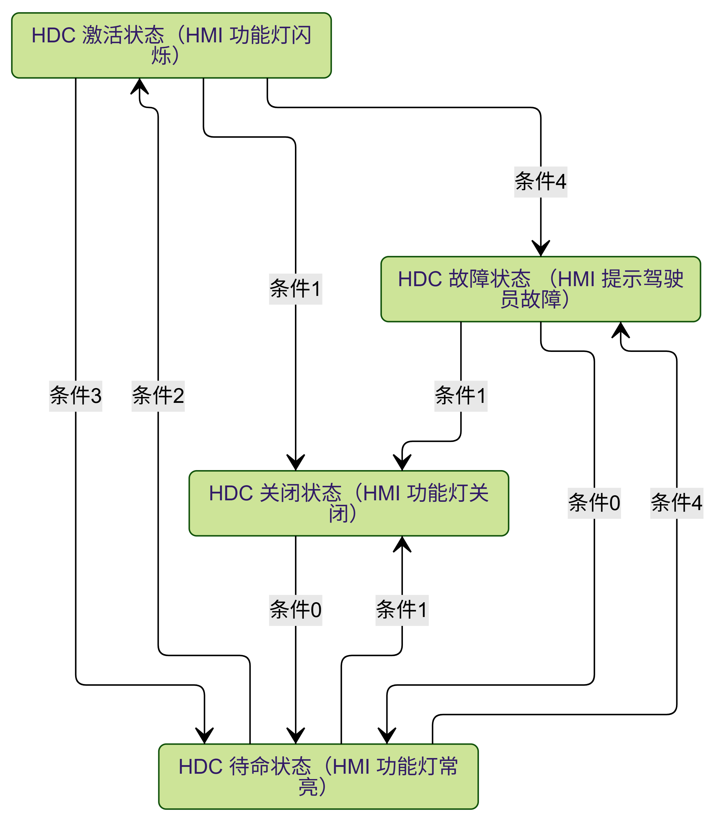

HDC 功能关闭状态（VMCHDCDecelSts =0x0: HDC is OFF）进入待命状态（VMCHDCDecelSts =0x1: HDC is Standby, No Control Request）条件
条件0同时满足所有条件 :
- 整车模式属于上电ready状态 （VehRdySts=1）
- 车速小于TBD（35kph）(高车速下，即使HDC开关打开，HDC也不能由off进入standby状态，HDC灯不亮)
- ADAS（ACC/AEB/APA/AES）功能未激活 (ADAS功能激活过程中，即使HDC开关打开，HDC也不能由off进入standby状态，HDC灯不亮)
- HDC功能无系统故障降级
- HDC开关打开（HDCSwtRqst = $1 On），且信号有效。

HDC 功能待命/激活/故障状态（VMCHDCDecelSts =0x1 or 2 or 3: HDC is Standby/ Active/Failure）进入关闭状态（VMCHDCDecelSts =0x0: HDC is off）条件
条件1满足下面任意一个条件 :
- 整车模式属于非上电ready状态 （VehRdySts=0）
- HDC开关关闭（HDCSwtRqst = $2 Off），且信号有效

HDC 功能待命/激活状态（VMCHDCDecelSts =0x1 or 2: HDC is Standby/ Active）进入故障状态（VMCHDCDecelSts =0x3: HDC is Failure）条件
条件4满足下面任意一个条件 :
- HDC系统故障降级 (故障降级，HDC功能off)

HDC 功能从待命状态 （VMCHDCDecelSts =0x1: HDC is Standby）进入激活状态（VMCHDCDecelSts = 0x2: HDC is Active）条件

条件2 ：同时满足下面所有条件， Standby 切换到 Active

- 车速在HDC允许范围（8kph（D档/N档），6kph(R档)<车速< 35kph）
- 驾驶员油门开度（AccActPos_FD）= 0%（TBD）
- 驾驶员请求的总制动扭矩（DrRqdFrntShftBrkTorq+ DrRqdRearShftBrkTorq）小于xxx (HDC通过坡度反算)
- 车辆档位非P档 （VehActGrStsESC_FD）。
- VMC内部其他高优先级功能未激活（坦克/圆规掉头，TBH，弹射舒适起步，漂移模式，制动转向备份功能）
- EPB处于打开状态 （ElecPrkBrkStat_FD = Released）
- ECD功能未激活（ EcdSts）
- Hill Assist 功能处于释放状态 （HHCAtv_FD）
- 坡度判定条件满足（包括坡度，坡度变化率，车辆加速度等条件）
- 制动盘温正常（BrakeDiskOverHeat）
- VCU 蠕行功能未激活（蠕行激活标志位CreepSts）
- ADAS功能未激活 （VCUADASActvSts_1）

HDC 功能从激活状态（VMCHDCDecelSts = 0x2: HDC is Active, Control Request）进入待命状态（VMCHDCDecelSts =0x1: HDC is Standby, No Control Request）条件
条件3： 满足下面任意条件， HDC Active切换到 Standby
- 车速在HDC允许范围（8kph（D档/N档），6kph(R档)<车速< 35kph）以外。
- 监测到处于平路满足一定时间 && HDC请求的制动扭矩< 400Nm（TBD）。
- 驾驶员前后轴总制动需求扭矩（DrRqdFrntShftBrkTorq+ DrRqdRearShftBrkTorq）（这个扭矩是否考虑虚拟踏板下沉？）- HDC请求的总制动扭矩（包含电液）(假如制动踏板不下沉)>100Nm 超过一定时间（100ms）表征驾驶员需要制动干预HDC制动请求。（已经和SGMW确认，DrRqdFrntShftBrkTorq+ DrRqdRearShftBrkTorq 包含液压+regen）。
- 驾驶员踩油门开度（AccActPos_FD）> 0% (TBD)， 表征驾驶员想通过油门加速。
- VMC内部其他高优先级功能激活（坦克/圆规掉头，TBH，弹射舒适起步，漂移模式，制动转向备份功能）
- ECD功能激活（ EcdSts）。
- EPB处于非释放状态（ElecPrkBrkStat_FD ！= Released）。
- HA功能请求停车（HHCAtv_FD）。
- 车辆小于蠕行车速（4kph?）。
- 蠕行功能激活（蠕行激活标志位CreepSts）
- ADAS 功能激活（VCUADASActvSts_1）。

HDC悬架功能激活和退出策略
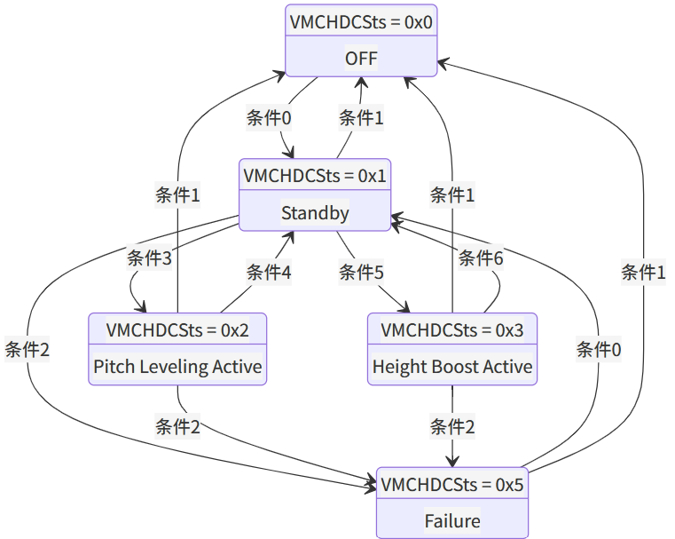

HDC 悬架控制功能关闭故障状态（VMCHDCSusSts =0x0 or 05: OFF/Failure）进入待命状态（VMCHDCSusSts =0x1: Standby）条件
条件0（待命状态条件）同时满足所有条件 :
- HDC开关打开（HDCSwtRqst = $1 On），且信号有效
- VMC 悬架控制功能无系统故障降级 (悬架等执行器无故障降级)

HDC 悬架控制功能进入关闭状态（VMCHDCSusSts =0x0: OFF）条件
条件1（off状态条件）满足下面任意一个条件 :
- HDC开关关闭（HDCSwtRqst = $2 Off），且信号有效

HDC 悬架功能进入故障状态（VMCHDCSusSts =0x4: Failure）条件
条件2（failure状态条件）满足下面任意一个条件 :
- VMC悬架系统故障降级 (悬架等执行器故障降级)

HDC 功能从待命状态 （VMCHDCSusSts =0x1: Standby）进入陡坡调平激活状态（VMCHDCSusSts =0x2: Pitch Leveling Active）条件
条件3 （激活条件）：同时满足下面所有条件， Standby 切换到 Active
- 满足待命条件（Standby）
- 车速在允许工作范围（xxkph<车速< 35kph）
- 坡度>10%

HDC 功能从陡坡调平激活状态（VMCHDCSusSts =0x2: Pitch Leveling Active）进入待命状态（VMCHDCSusSts =0x1: Standby）条件
条件4 （退出激活条件）： 满足下面任意条件， Active切换到 Standby
- 坡度小于3% (TBD)且超过5s（TBD）。
- 车速过高(>35kph) 且超过1s（TBD）
- 车辆保持静止（车速<1kph）超过一定时间（100ms）。

HDC 功能从待命状态 （VMCHDCSusSts =0x1: Standby）进入陡坡调高激活状态（VMCHDCSusSts = 0x3: Height Boost Active）条件
条件5 （激活条件）：同时满足下面所有条件， Standby 切换到 Active
- 满足待命条件（Standby）
- 车速在允许工作范围（xxkph<车速< 35kph）
- 坡度>30%

HDC 功能从陡坡调高激活状态（VMCHDCSusSts =0x3: Height Boost Active）进入待命状态（VMCHDCSusSts =0x1: Standby）条件
条件6 （退出激活条件）： 满足下面任意条件， Active切换到 Standby
- 坡度小于5% (TBD)且超过5s（TBD）。
- 车速过高(>35kph) 且超过1s（TBD）
- 车辆保持静止（车速<1kph）超过一定时间（100ms）。

与执行器子系统的交互
HDC控制功能工作时会使用所有以下范围内可用执行器：包括：

驱动系统执行器（电制动控制）
HDC 激活状态（VMCHDCDecelSts = Active）下, VMC会与VCU建立握手，VMC请求电制动扭矩发给VCU(电制动大约使用0.3g的能力)， VMC的电制动扭矩和制动的电制动限扭值（DTC功能）取最大值（绝对值最小值），此时VMC的HDC功能并不会退出（保持Active状态）。

VMC HDC 功能与VCU的交互：
    - 如果HDC进入激活状态 （VMCHDCDecelSts = Active），VCU和VMC 电制动控制接口建立握手（HDC保证握手平顺性），VCU需要执行VMC 请求的电制动请求，HDC电制动请求始终为负值。此时VMC 负扭矩请求优先级高于VCU电制动请求（Coasting）和制动的电制动请求（Brk Regen）（HDC请求过程中，电制动由VMC独占控制）。
    - 如果驾驶员踩油门加速（>0%），VCU需要立刻响应驾驶员驱动正扭矩请求, HDC功能进入（VMCHDCDecelSts = Standby）状态，直到油门完全释放调速完毕，如果车速依然在HDC工作范围内，HDC重新激活继续按照最新的目标车速控制。
    - 如果在越野/冰雪等低附路面上，ABS/DTC等功能被激活，VMC请求的电制动扭矩会被DTC（拖滞扭矩防滑控制）功能动态调整，此时VMC的HDC功能并不会退出(保持Active)，但是VMC请求的电制动扭矩出于安全考虑不会再增加（latch），直到HDC功能退出。在此过程中VCU和VMC 电制动控制接口保持握手。
      - HDC在非Active状态时（VMCHDCDecelSts ！= Active），VCU和VMC处于断开握手状态，VMC发的电机请求状态=No Request. HDC退出过程中，VCU需要负责握手平顺性，（谁握手谁保证平顺性的原则。）

    - 在激活状态（Active）下触发待命（Standby）状态条件：HDC功能立刻进入待命Standby状态，VCU和VMC会断开握手，VCU不再执行VMC的电制动请求。VCU需要根据驾驶员请求重新接管驱动和电制动请求，VCU负责握手平顺性 （谁握手谁负责平顺性）。

    - 在待命状态（Standby）下如果满足所有激活（Active）状态条件， HDC功能会再次进入Active, VMC电制动接口重新与VCU建立握手，按照当前车速为目标继续请求电制动控制。

    - 当驾驶员手动关闭HDC开关，HDC功能会退出，HDC在非Active状态时（VMCHDCDecelSts ！= Active），VCU和VMC处于断开握手状态，VMC发的电机请求状态=No Request. HDC退出过程中，VCU需要负责握手平顺性，（谁握手谁保证平顺性的原则。）

轴间四驱车型：HDC功能请求前后轴的电制动扭矩给VCU.
      - 前后电机请求的控制模式：
        - FrntAxleTarDrvModeRqst
0x0 No Request
0x1 Speed Control
0x2 Torque Control
        - ReAxleTarDrvModeRqst
0x0 No Request
0x1 Speed Control
0x2 Torque Control
      - 前后轴电机电制动请求扭矩：
        - VMCTarDrvTqFrnt：当FrntAxleTarDrvModeRqst = 0x02（Torque Control）时，如果VMCTarDrvTqFrnt请求的值是负值，代表请求的是前轴主减前电制动regen请求。
          - 对于EV轴间四驱车型：前轴主减前的目标电制动扭矩和电机端的目标电制动扭矩是一致的。
          - 对于PHEV车型，前轴主减前的目标电制动扭矩对应下图中的Z3的扭矩，VCU需要考虑Z2/Z1的传动比保证电机端的目标电制动扭矩。
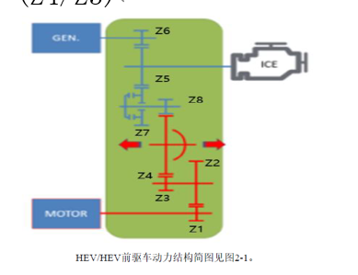

        - VMCTarDrvTqRe：当ReAxleTarDrvModeRqst = 0x02（Torque Control）时，如果VMCTarDrvTqRe请求的值是负值，代表后轴主减前的电制动regen请求。
          - 对于所有轴间四驱车型，后轴主减前的目标电制动扭矩和电机端的目标电制动扭矩是一致的。
分布式四驱：HDC功能请求四个电机侧的主减前的电制动扭矩to VCU。
      - 四电机的电机请求的控制模式：
        - VMCMtCtrlModeFL_1st
0x0 No Request
0x1 Speed Control
0x2 Torque Control
        - VMCMtCtrlModeFR_2nd
        - VMCMtCtrlModeRL_3rd
        - VMCMtCtrlModeRR_4th

      - 四电机的电制动请求扭矩 （共用驱动请求扭矩信号）：
        - VMCTarDrvTqFL_1st / VMCTarDrvTqFR_2nd / VMCTarDrvTqRL_3rd / VMCTarDrvTqRR_4th ：
          - 当VMCMtCtrlModeFL / FR/ RL /RR= 0x02（Torque Control）时， 如果VMCTarDrvTqFL_1st/VMCTarDrvTqFR_2nd/VMCTarDrvTqRL_3rd/VMCTarDrvTqRR_4th请求的值是负值，代表请求的是四个电机主减前的电制动regen请求。
          - 对于所有四电机车型：主减前的目标电制动扭矩和电机端的目标电制动扭矩是一致的。

Received from VCU :
如下信号用来表征电机电制动能力的大小：
      - PrDrvMtrTorqMinLitVal_FD
双电机: 前轴主减前的电制动能力
        - 双电机的EV车型：前轴主减前的电制动能力和电机端的电制动能力是一致的，VCU无需额外处理，VMC内部会考虑主减比转换为轮端电制动能力使用。
        - 双电机PHEV车型：从VCU收到的前轴电制动能力也是主减前的扭矩（对应下图中的Z3），所以VCU需要将电机端的电制动能力信号x (Z2/Z1) 发给VMC，VMC内部会考虑主减比（Z4/Z3）转换为轮端电制动能力使用。

四电机: 左前主减前的电制动能力
        - 四电机的所有EV车型：左前主减前的电制动能力和电机端的电制动能力是一致的，VCU无需额外处理，VMC内部会考虑主减比转换为轮端电制动能力使用。

      - MCU2MtrTorqMinLitVal_FD
双电机: 后轴主减前的电制动能力
        - 双电机所有车型：后轴主减前的电制动能力和电机端的电制动能力是一致的，VCU无需额外处理，VMC内部会考虑主减比转换为轮端电制动能力使用。
四电机: 右前电机电制动能力
        - 四电机的所有车型：右前主减前的电制动能力和电机端的电制动能力是一致的，VCU无需额外处理，VMC内部会考虑主减比转换为轮端电制动能力使用。

      - MCU3MtrTorqMinLitVal_FD
四电机: 左后电机电制动能力
        - 四电机的所有车型：左后主减前的电制动能力和电机端的电制动能力是一致的，VCU无需额外处理，VMC内部会考虑主减比转换为轮端电制动能力使用。

      - MCU4MtrTorqMinLitVal_FD
四电机: 右后电机电制动能力
        - 四电机的所有车型：右后主减前的电制动能力和电机端的电制动能力是一致的，VCU无需额外处理，VMC内部会考虑主减比转换为轮端电制动能力使用。

边界定义
HDC功能处于激活状态，VCU和VMC的电制动请求需要保持握手（发送 Request）， 当HDC功能不处于激活状态后, VMC会发送No Request 请求，断开握手。VCU 需要通过DrvActrStsFb 反馈VCU可控状态。

制动控制
HDC 激活状态（Active）下, VMC会与制动执行器建立握手，同时会请求液压制动扭矩。在HDC激活过程中，制动无需因为HDC功能关闭任何其他功能。

需要注意：
- HDC请求的纵向减速扭矩与驾驶员制动请求扭矩进行仲裁：
  - HDC激活时，推荐HDC按照取大原则，分两种情况：
有踏板下沉：驾驶员有任何额外踩踏板行为，此时制动按照驾驶员意图增加液压制动扭矩。

无踏板下沉：制动需要比较HDC的总请求扭矩HDCDecelTorqSum（液压制动扭矩+电制动）和驾驶员的总制动请求扭矩，制动需要基于当前HDC的总请求HDCDecelTorqSum（液压+Regen）只增加液压制动扭矩保证达到驾驶员的总制动请求扭矩。
- VMC HDC功能与制动的交互, 制动需要接收VMC的HDC工作状态(VMCHDCDecelSts)：

- HDC激活（Active）过程中，HDC对于EHBi/EMB只会请求总减速扭矩接口（只包含机械制动）。
- 当HDC从激活状态（Active）切到非激活状态（！Active），制动需要保证握手的平顺性，此时制动不需要再考虑HDC的请求。

- 当制动的稳定性功能请求激活 （包括ABS/DTC防滑功能，YSC等功能），由于HDC功能只参与纵向减速扭矩的仲裁，最终输出扭矩由制动稳定性功能兜底，所以HDC功能不需要退出（保持Active）。

液压制动接口：
HDC功能请求总减速机械制动扭矩.
VMC通过xxxx报文发送给制动系统：
- 总减速制动力矩激活请求“DecelBrkTrqAtvRqstFlg=0x01（Requst）”
- 总减速制动力矩“VehTargtDecelBrkTorq”= x（Nm）
制动 需要通过DecelBrkActrRqstSts反馈控制状态。

边界定义
当HDC功能不处于激活状态后, VMC会发送No Request 请求，断开握手。

RWS actuator / 后轮转向

边界定义
HDC功能不使用后转执行器

SBW/EPS actuator / 前轮转向

边界定义
HDC功能不使用前转执行器

悬架系统

悬架系统：空簧 （ECAS）

边界定义
VMC HDC功能调整空簧的高度。
  - 由于空簧供应商反馈： 动态时高度只能同轴（前后）可控。VMC通过如下方式控制空气弹簧：
    - 前后轴的空簧高度调整：AirSuspTarHei_FL/FR/RL/RR

对悬架执行器的使用策略
VMC通过高度请求和刚度请求来控制空簧，如下8个信号分别控制每个车轮侧的高度：
- AirSpringHeiReq_FL
- AirSpringHeiReq_FR
- AirSpringHeiReq_RL
- AirSpringHeiReq_RR
当ECAS激活请求AirSuspActvRqst =0x01（Request请求）且如上任意一种控制信号=0x01（Request请求），此时对应的高度请求需要被分别执行。
- 空簧目标高度 AirSuspTarHei_FL\ AirSuspTarHei_FR\ AirSuspTarHei_RL\ AirSuspTarHei_RR
ECAS收到VMC的控制请求后响应并执行目标刚度等级控制，并反馈ECAS控制状态给VMC：
- ECAS握手状态AirSpringAhctrStsFb = 0x01（Controlled）
- ECAS当前实际高度ECASLtFntRealH、ECASRtFntRealH、ECASLtRrtRealH、ECASLtRrRealH
当VMC HDC功能激活时，ECAS优先响应VMC 的控制请求，当收到VMC的ECAS控制请求，即由VMC独占控制ECAS目标高度和刚度控制。ADAS 侧风抗扰功能优先级高于VMC，此时会发送Not Controllable 给VMC，VMC会退出对空簧的控制。

悬架系统：主动悬架

边界定义
VMC HDC功能调整主动悬架的主动阻尼力。
通过请求主动阻尼力，快速调整前后悬架的高度，主动悬架有两种控制模式：offset和override。
    - 除去ADAS (侧风抗扰功能激活时，悬架会发送Not controllable 给VMC)外，VMC如果请求模式（ActvSuspActvRqst=$2 Mode Damper Force Override）为override, 此时VMC拥有主动悬架控制最高优先级。
    - VMC如果请求模式（ActvSuspActvRqst=$1 Mode Damper Force Offset）为offset, 此时VMC请求只需要叠加到主动悬架自身请求值上执行。

对悬架执行器的使用策略
VMC HDC功能激活期间，VMC拥有主动悬架控制最高优先级（除了ADAS 侧风抗扰功能会发送Not controllable 给VMC）。通过0x0C0报文发送控制目标请求给SUCU悬架控制器：
- 主动悬架激活请求ActvSuspActvRqst= $1=Mode Damper Force offset 或 $2=Mode Damper Force override
- 主动悬架目标阻尼力ActvSuspTarForce_FL、ActvSuspTarForce_FR、ActvSuspTarForce_RL、ActvSuspTarForce_RR （offset或override模式，取决于和主动悬架握手模式）
主动悬架反馈以下信号给VMC：
- 主动悬架执行器状态ActSuspActrSts = $2=Mode Damper Force offset或$3=Mode Damper Force overwrite，代表握手成功，执行VMC的目标阻尼力（offset或override模式，取决于和主动悬架握手模式），此时由VMC独占进行阻尼力控制

主动悬架阻尼力信息
ActSuspCtrlOrigTargtDampForce_FL | 左前轮减震器目标主动力
ActSuspCtrlOrigTargtDampForce_FR | 右前轮减震器目标主动力
ActSuspCtrlOrigTargtDampForce_RL | 左后轮减震器目标主动力
ActSuspCtrlOrigTargtDampForce_RR | 右后轮减震器目标主动力
ActSuspActulDampForce_FL | 左前减振器实际减振力
ActSuspActulDampForce_FR | 右前减振器实际减振力
ActSuspActulDampForce_RL | 左后减振器实际减振力
ActSuspActulDampForce_RR | 右后减振器实际减振力

HMI

职责和交互原则
驾驶员通过HMI开关发起HDC功能开启/关闭的指令需求。HMI显示，仪表灯等信息参考下表中的交互关系。
- 驾驶员开启HDC开关，HDC满足条件后会先进入standby状态，不会直接激活。
- 驾驶员关闭HDC开关，HDC会退出到off状态。
- 车辆下电后，HDC功能也会退出到off状态，上电后HDC默认是off状态，需要驾驶员重新开启HDC。
- HMI需要发送正确的驾驶员开关给HDC（HDCSwtRqst），HDC基于此开关信号切换HDC的功能状态
- HMI需要接收HDC反馈的HDC status（VMCHDCDecelSts），基于这个信号正确切换HMI显示的HDC状态（关闭/开启）。

HDC 状态 | HMI显示状态 | 仪表灯 | 文字提示 | 制动灯交互 | 备注
Off | 关闭 | 熄灭 | 无 | 由制动根据车辆减速度统一管理。 | 功能关闭
Standby | 开启 | 绿灯常亮 | 无 | 由制动根据车辆减速度统一管理 | 功能已开启但未控制
Active | 开启 | 闪烁 | 可选显示目标车速 | TBD（可以激活过程中一直点制动灯，或者由制动根据车辆减速度统一管理。） | 功能正在控速
Failure | 开启 | 黄色/故障提示 | HDC 不可用 | 由制动根据车辆减速度统一管理。 | 需与 DTC 对应

功能降级策略
功能降级通过Fault Management统一管理，请参考safety 相关文档

技术指标
相关功能技术指标，请参考单独的验收相关文档。

验收准则
相关功能验收准则，请参考单独的验收相关文档。下面为初版建议：
指标 | 建议定义
目标车速控制精度 | 目标车速 ±2 km/h 或按项目目标
最大超调 | ≤3 km/h
稳态速度波动 | ≤2 km/h peak-to-peak
Active 响应时间 | ≤1 s
退出响应时间 | ≤1 s
制动/电制动握手平顺性 | 无明显冲击，扭矩变化率受限
制动灯响应 | HDC 请求制动期间点亮
驾驶员接管 | 油门/制动优先级满足策略
故障退出 | 无非预期制动、无车辆失稳

显示策略(HMI)

交互需求项 | 信息分类 | 指示灯 |  |  | 声音 |  |  |  | 文字提示 |  |  | 图例 | 显示区域
 |  | 指示灯 | 自检 | 行为 | 声音 | 时长 | 发声源 | 内容 | 文字提示 | 内容 | 时长 |  | 仪表
NA | NA | NA | NA | NA | NA | NA | NA | NA | NA | NA | NA | NA | NA

法律法规需求
N/A

